# Poročilo o Vaji #2 – EKG

Dodeljen mi je bil signal ECG_e0114_0_8 (tu predvidevam, da gre za lapsus v razporedu saj je moja vpisna številka 64170292) in sicer odvod V4. V dodeljenih podatkih se ta odvod nahaja v drugem stoplcu.

## Funkcija za iskanje T-vala

Pri EKG T val nastopi po S valu, zato ga iščemo med točko S in naslednjo točko Q. Funkcija je podobna funkciji za iskanje točke P z manjšimi spremembami.

Programska koda:

import numpy as np

#detekcija T valov

def detectWavePeaksT (iData, iIdxQ, iIdxS):

    oIdxT = iIdxQ[1:]

    for i in range(1, np.size(iIdxS)-1):

        od_kje = iIdxS[i] #začetek pri S

        do_kje = iIdxQ[i+1] # konec pri naslednjem Q

        for idx in range(od_kje, do_kje, 1):

            if iData[idx]>iData[oIdxT[i-1]]: #išči peak

                oIdxT[i-1]=idx

    oIdxT = oIdxT[:-1]

    return(oIdxT)

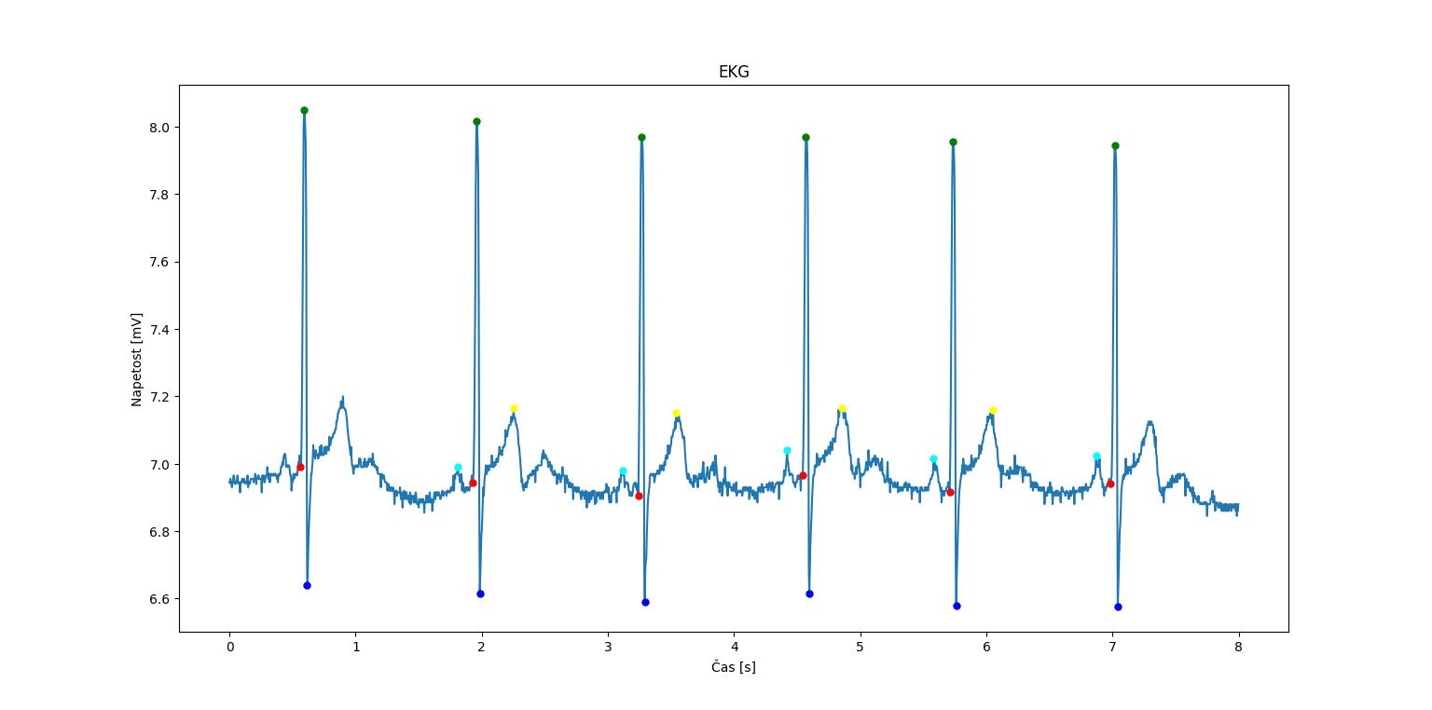

## Funkcija za določanje srčnega utripa:

Z uporabo vektorja časa lahko izračunamo razliko med časi udarcev za poljubne valove. Za izračun povprečne vrednosti in standardne deviacije uporabljamo funkciji np.average in np.std. Za izračun standardne deviacije frekvence je potrebno list z vrednostmi pretvoriti v array in ga predhodno deliti 1 z njim, saj drugače dobimo napačne vrednosti (ranga 50Hz).

import numpy as np

def computeHeartBeat(iTime, iIdx):

    Times = []

    oHBavg = 0

    oHBstd = 0

    oHFavg = 0

    oHFstd = 0

    for i in range (0, (np.size(iTime) -1)):

        cas = iTime[i+1] - iTime[i]

        Times.append(cas)

        i += 1

    oHBavg = np.round(np.average(Times), 3)

    oHBstd = np.round(np.std(Times), 3)

    oHFavg = np.round(1/np.average(Times), 3)

    oHFstdvred = 1/np.array(Times)

    oHFstd = np.round(np.std(oHFstdvred), 3)

    return oHBavg, oHBstd, oHFavg, oHFstd



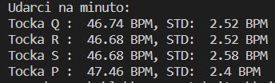

Rezultati izračuna srčnega utripa so si precej podobni, najmanjšo deviacijo ima rezultat pri točki P in najvišjo pri točki S. Menim, da do deviacije prihaja zaradi resolucije zajema signala, saj pri 250Sps nam to prinaša časovno resolucijo 4ms.

## Velikost .dat datoteke

Predvidevam, da je velikost .dat datoteke točno 5.400.000 bajtov zaradi vsebovanja še kakšnih metapodatkov, kateri se nahajajo po podatkih. In z fiksno velikostjo datoteke lahko zagotovimo, da se te podatki nahajajo na pričakovanih naslovih.